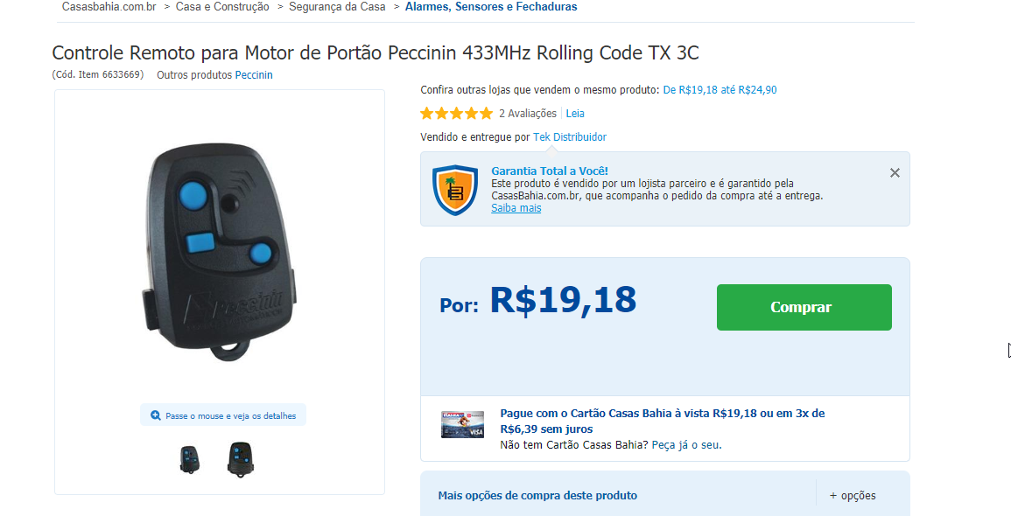

<https://www.casasbahia.com.br/MaterialparaConstrucao/SegurancaFerramentas/AlarmesSensoresFechaduras/controle-remoto-para-motor-de-portao-peccinin-433mhz-rolling-code-tx-3c-6633669.html?utm_medium=Cpc&utm_source=GP_PLA&IdSku=6633669&idLojista=17379&utm_campaign=ferr_smart-shopping&gclid=Cj0KCQjwzZj2BRDVARIsABs3l9JY_UD-UyCH43tU0XFkSdrPxqUs1SoNfILAxP4w7BcUKysFPWvlEm8aAjMbEALw_wcB>